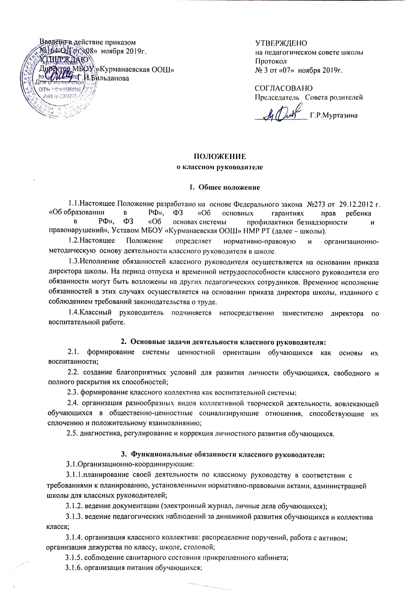

3.1.7. забота о внешнем виде обучающихся;

3.1.8 систематическое распределение классных часов (собрания, «часы общения», организационные классные часы и т.п.) с обучающихся закрепленного класса;

3.1.9.формирование системы ученического самоуправления в классном коллективе;

3.1.10. привлечение детей к деятельности в рамках детских общественных объединений;

3.1.11.определение форм взаимодействия обучающихся с государственным (или негосударственным) общественными институтами в целях создания необходимых условий для разностороннего развития личности;

3.1.12. проведение родительских собраний;

3.1.13. содействие деятельности родительского комитета класса;

3.1.14.повышение своей профессиональной квалификации в целях совершенствования воспитательного процесса;

3.1.15. взаимодействие с учителями, работающими в классе;

3.1.16.учет и стимулирование разнообразной деятельности детей, особенно в системе дополнительного образования, обеспечение для этого необходимых условий;

3.1.17.индивидуальное взаимодействие и воздействие с каждым обучающимся и коллективом в целом как субъектами этой деятельности как субъектами этой деятельности;

3.1.18. организация работы по профессиональной ориентации обучающихся;

3.2.Коммуникативные:

3.2.1. регулирование межличностных отношений между детьми;

3.2.2.установление оптимальных взаимоотношений в системе «ученик-учитель», «ученик-родитель», «учитель – родитель»;

3.2.3. содействие общему благоприятному психологическому климату в коллективе.

3.3.Аналитические:

3.3.1.изучение физического и психологического здоровья воспитанников, их успеваемости, посещаемости и поведения во взаимодействии с медицинской и психологической службами школы;
3.3.2. изучение индивидуальности обучающихся;

3.3.3. систематический анализ динамики личностного развития обучающихся;

3.3.4. анализ и оценка семейного воспитания каждого ученика;

3.3.5. анализ и оценка воспитанности личности и коллектива.

3.4.Социальные:

3.4.1.обеспечение индивидуального развития обучающихся класса, полного раскрытия их способностей;

3.4.2.при поддержке психолога, социального педагога и родителей (законных

представителей) осуществление диагностики воспитанности учащихся, эффективности воспитательной работы с ними;

3.4.3.организация всех видов индивидуальной, групповой, коллективной деятельности, вовлекающей учащихся в общественно-ценностные отношения;

3.4.4.создание классного коллектива как воспитывающей среды, обеспечивающей социализацию каждого ребенка;

3.4.5. выявление и учет детей социально незащищённых категорий;

3.4.6.обеспечение охраны прав и социальной защиты всех категорий, обучающихся;

3.4.7.систематическое посещение неблагополучных семей в целях изучения, контроля, коррекции ситуации и выработки совместно с родителями учащихся единой стратегии и тактики воспитательной работы;

3.4.8.систематическое осуществление наблюдений за поведением детей «группы риска» и состоящих на учете ПДН;

3.4.9. систематическое системы посещение семей проблемных обучающихся в целях изучения условий воспитания и выработки совместно с родителями учащихся единой стратегии и тактики воспитательной работы.

- Права классных руководителей:

4.1. Классный руководитель как административное лицо имеет право:

4.1.1. предлагать руководству школы план мероприятий по совершенствованию работы школы;

4.1.2. заслушивать и принимать участие в обсуждение отчетов о деятельности родительского комитет класса;

4.1.3. участвовать в организации и проведении общешкольных мероприятий с обучающимися;

4.1.4. присутствовать на любых уроках или мероприятиях, проводимых учителями-предметниками в классе;

4.1.5. координировать работу учителей-предметников, оказывающих воспитательное влияние на его учащихся через проведение педагогических консилиумов, «малых» педсоветов и пр. форм; 4.1.6. выносить на рассмотрение администрации, Совета школы, согласованные с

коллективом класса предложения по улучшению воспитательной работы;

4.1.7. приглашать родителей (или законных представителей) ребенка в школу, по

согласованию с администрацией школы.

- Ответственность классного руководителя

5.1. За неисполнение или ненадлежащее исполнение без уважительной причины Устава и Правил внутреннего распорядка школы, распоряжений руководителя школы, должностных обязанностей в том числе за неиспользование предоставленных прав, классный руководитель несет дисциплинарную ответственность в порядке, определенном трудовым законодательством.

- Эффективность работы классного руководителя

6.1. Эффективностью работы классного руководителя являются положительная динамика:

6.1.1. состояние психологического и физического здоровья обучающихся класса;

6.1.2. степень сформированности у обучающихся понимания значимости здорового образа жизни;

6.1.3. уровень воспитанности обучающихся;

6.1.4. % посещаемости учебных занятий и внеучебных мероприятий;

6.1.5. уровень сформированности классного коллектива;

6.1.6. % занятости обучающихся в различных формах дополнительного образования (кружки, секции, студии и др);

6.1.7. рейтинг активности классного коллектива и отдельных обучающихся в школьных, муниципальных, республиканских мероприятиях;

6.1.8. степень участия классного коллектива в работе органов ученического самоуправления.

- Делопроизводство:

7.1.План воспитательной работы на учебный год;

7.2.Социальный паспорт класса;

7.3.Личные дела обучающихся;

7.4.Электронный классный журнал;

7.5.Журнал внеурочной деятельности;

7.6.Протокол родительских собраний;

3

7.7.Отчеты по итогам воспитательной работы за учебный год;

7.8.Показатели учебной деятельности (четверть, полугодие, год);

7.9.Занятость обучающихся в дополнительном образовании, общественных объединениях, творческих группах;

7.10.Документы, подтверждающие работу классного руководителя с семьями обучающихся.

4

